Проект
внесения изменений в проект планировки и межевания на застроенную территорию в кадастровом квартале 41:05:0101003 Елизовского городского поселения
- Перераспределение земельного участка частной собственности с кадастровым номером 41:05:0101003:68, расположенного по адресу: ул. Большакова, 48, г. Елизово и смежного с ним земельного участка, государственная собственность на который не разграничена, путем образования земельного участка общей площадью 2289 кв.м.
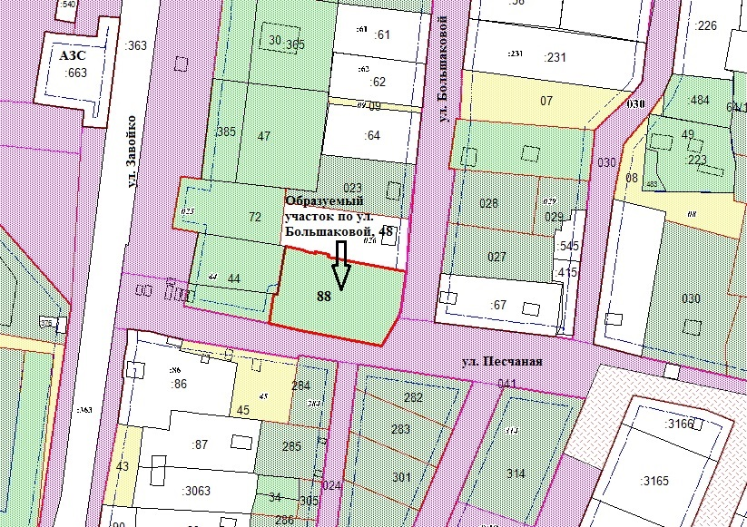
Геодезические данные образуемого земельного участка с условным номером 88:

№  точки | X | Y | №  точки | X | Y
1 | 575108,02 | 1393645,37 | 9 | 575076,14 | 1393701,97
2 | 575106,00 | 1393653,77 | 10 | 575072,99 | 1393700,49
3 | 575105,21 | 1393655,56 | 11 | 575059,20 | 1393692,54
4 | 575104,26 | 1393660,12 | 12 | 575066,76 | 1393653,24
5 | 575105,14 | 1393660,31 | 13 | 575070,13 | 1393637,31
6 | 575103,73 | 1393666,82 | 14 | 575084,41 | 1393639,81
7 | 575102,56 | 1393666,39 | 15 | 575084,22 | 1393641,31
8 | 575095,59 | 1393704,57

- Перераспределение земельного участка частной собственности с кадастровым номером 41:05:0101003:3984, расположенного по адресу: ул. Большакова, 41, г. Елизово и смежного с ним земельного участка, государственная собственность на который не разграничена, путем образования земельного участка общей площадью 1694 кв.м.

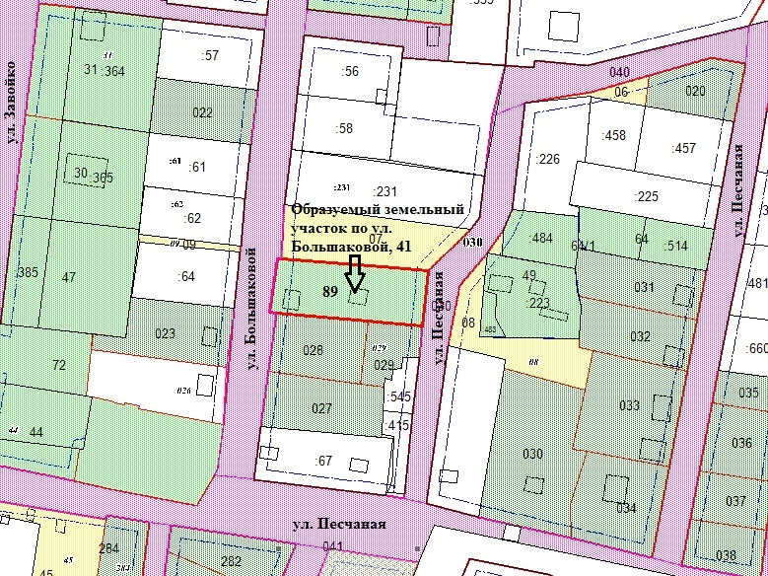

Геодезические данные образуемого земельного участка с условным номером 89:

№  точки | X | Y | №  точки | X | Y
1 | 575170,06 | 1393728,86 | 7 | 575141,80 | 1393774,11
2 | 575170,23 | 1393730,95 | 8 | 575142,16 | 1393770,09
3 | 575166,40 | 1393776,69 | 9 | 575145,91 | 1393728,63
4 | 575164,65 | 1393796,90 | 10 | 575146,18 | 1393725,60
5 | 575151,86 | 1393795,56
6 | 575139,88 | 1393794,30

- Образование земельного участка, расположенного по адресу: ул. Тополиная, г. Елизово, общей площадью 1987 кв.м.
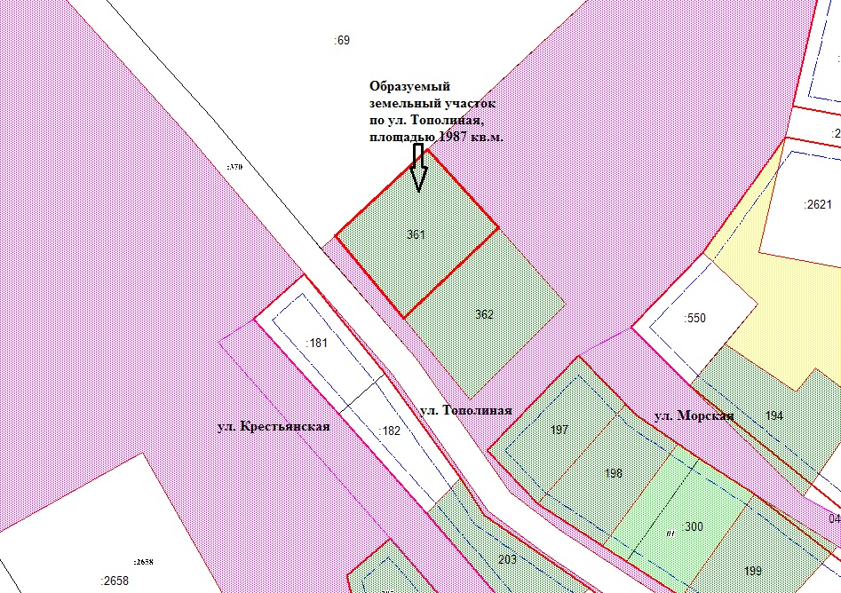

Геодезические данные образуемого земельного участка с условным номером 361:
№  точки | X | Y
1 | 574858,62 | 1391585,95
2 | 574891,52 | 1391621,20
3 | 574861,73 | 1391648,06
4 | 574827,07 | 1391611,99

- Образование земельного участка, расположенного по адресу: ул. Тополиная, г. Елизово, общей площадью 1999 кв.м.
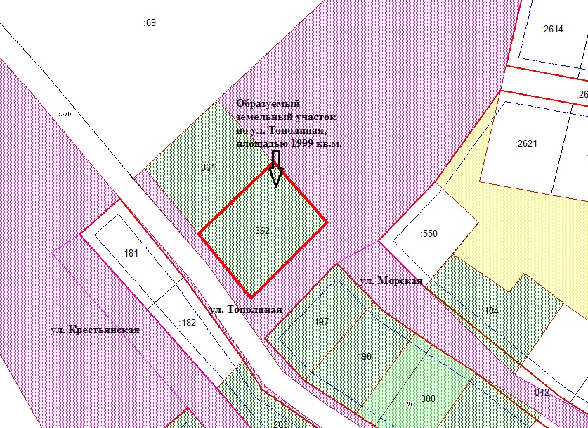
Геодезические данные образуемого земельного участка с условным номером 362:
№  точки | X | Y
1 | 574861,73 | 1391648,06
2 | 574832,75 | 1391673,95
3 | 574796,22 | 1391637,46
4 | 574827,07 | 1391611,99

- Перераспределение земельного участка частной собственности с кадастровым номером 41:05:0101003:684, расположенного по адресу: ул. Завойко, 135, г. Елизово и смежного с ним земельного участка, государственная собственность на который не разграничена, путем образования земельного участка общей площадью 1549 кв.м.
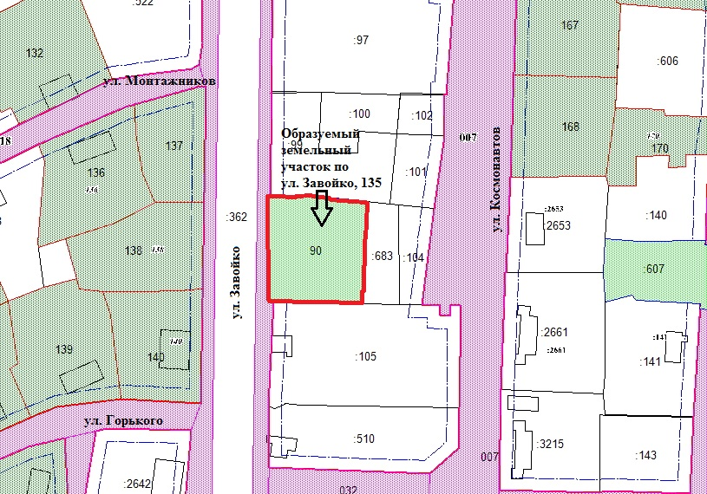
Геодезические данные образуемого земельного участка с условным номером 90:
№  точки | X | Y | №  точки | X | Y
1 | 574203,52 | 1393474,81 | 7 | 574162,39 | 1393512,28
2 | 574204,30 | 1393476,33 | 8 | 574162,43 | 1393510,55
3 | 574203,83 | 1393484,49 | 9 | 574163,16 | 1393477,66
4 | 574204,48 | 1393490,79 | 10 | 574163,18 | 1393475,40
5 | 574202,30 | 1393511,85 | 11 | 574176,09 | 1393475,09
6 | 574202,12 | 1393513,62

- Образование земельного участка, расположенного по адресу: ул. Грибная, 7а, г. Елизово, общей площадью 1102 кв.м.
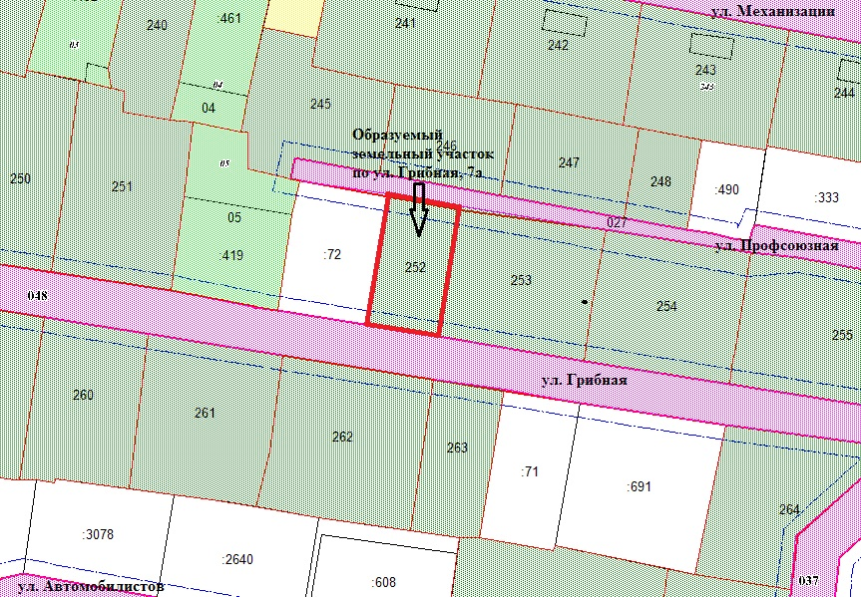
Геодезические данные образуемого земельного участка с условным номером 252:
№  точки | X | Y
1 | 574152,60 | 1392443,29
2 | 574148,43 | 1392467,11
3 | 574104,17 | 1392460,73
4 | 574108,20 | 1392436,22
5 | 574113,51 | 1392436,96
6 | 574130,90 | 1392439,73

- Перераспределение земельного участка частной собственности с кадастровым номером 41:05:0101003:450, расположенного по адресу: ул. Автомобилистов, 14, г. Елизово и смежного с ним земельного участка, государственная собственность на который не разграничена, путем образования земельного участка общей площадью 2988 кв.м.

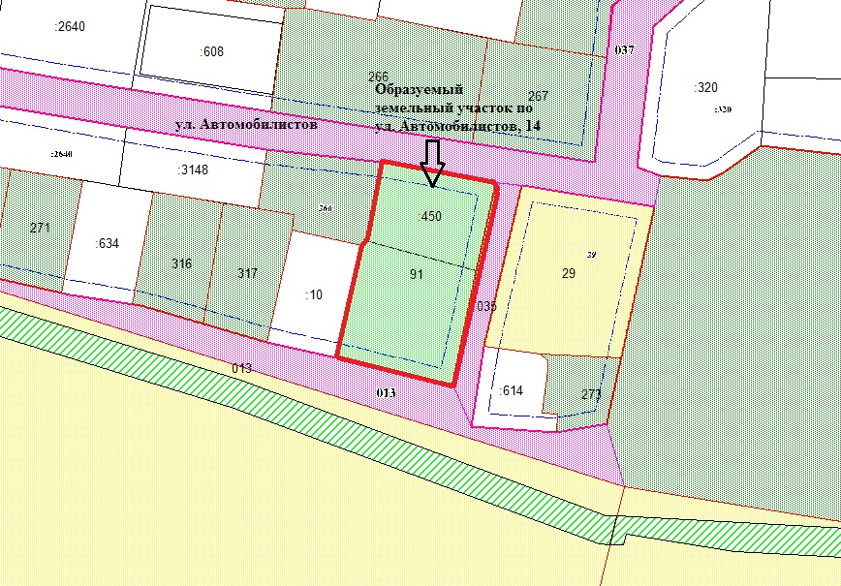

Геодезические данные образуемого земельного участка с условным номером 91:
№  точки | X | Y
1 | 573982,90 | 1392501,75
2 | 573975,06 | 1392540,72
3 | 573972,87 | 1392541,81
4 | 573903,94 | 1392526,52
5 | 573914,09 | 1392485,60
6 | 573953,15 | 1392494,37
7 | 573954,86 | 1392495,57
8 | 573982,21 | 1392501,60

